
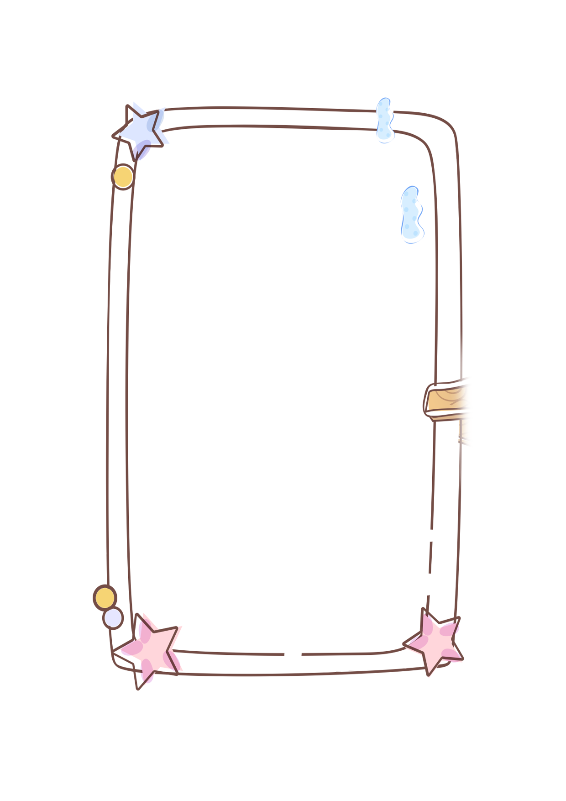
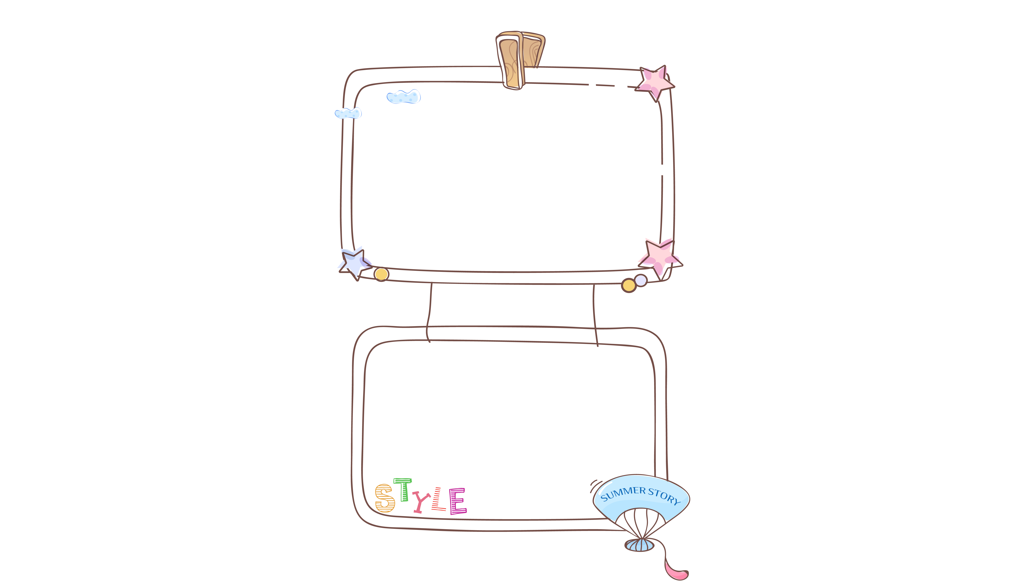

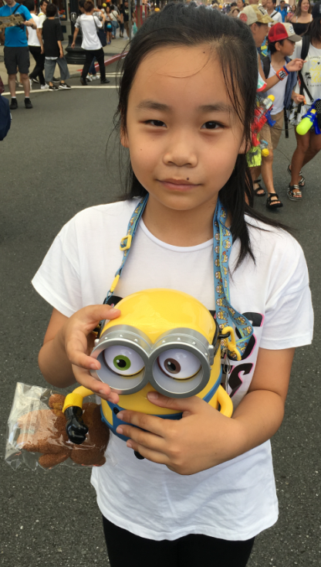
自我介绍：
姓名：李佑莹
民族：汉族
年龄：12岁
身高：160cm
所获荣誉
1. 2017-2019学年被评为优秀大队委员。
2.一至六年级每学期都荣获“三好学生”光荣称号。
3.奥林匹克杯全国作文大赛荣获三等奖。
4.“军号嘹亮，红心向党”纪念建军九十周年征文比赛荣获二等奖。
5.《中国年》《我赚钱啦》等多篇作文刊登于报刊。
6.江苏省音乐家协会音乐考级二胡六级。

同学们：
大家好，我叫李佑莹，我是常州市朝阳桥小学六（1）班的一名学生。
我学习认真，成绩优秀；工作负责，是老师得力的小助手。其次，我严律守纪，
是班级的领头羊，能更好的在各个方面团结大家。乐于助人，帮助辅导同学们
的功课，带领大家一起进步。我兴趣爱好广泛，喜欢读书，游泳，唱歌；空余
时间学习二胡演奏。以后我将继续以身作则，严格要求自己，认真完成自己的
学习和工作，给大家做出一个好榜样！

I CAN
龙
城
好
少
年

